SUJET : Sécurisation de chantier.
Vous êtes chef d’équipe dans une société spécialisée dans la propreté. Pour que votre équipe puisse travailler dans de bonnes conditions, vous disposez de rubans permettant d’interdire l’accès à une zone de travail. Ces rubans ont une longueur totale de 12m, et s’installent de la façon suivante :
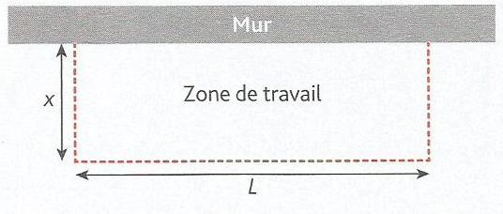
Problématique :
Vous êtes chargé de trouver la largeur x permettant d’avoir une surface maximale pour la zone de travail. Vous pourrez ainsi communiquer cette information à votre équipe.
- La longueur totale du ruban représente deux largeurs x et une longueur L : 12= 2x+L. En déduire l’expression de la longueur L en fonction de x.
- En déduire l’expression de l’aire de la surface A(x) en fonction de x la largeur de la zone de travail.
- Trouver une méthode permettant de réponde à la problématique.

